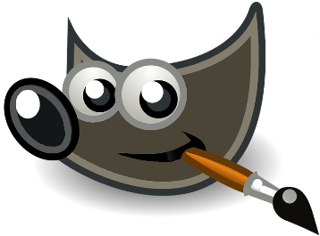
Bildbearbeitung mit Gimp

Aufgabe:

Schneide zuerst einen der Hüte aus. Anschließend positionierst du ihn auf dem von dir ausgewählten Gesicht und verbindest die Ebenen zu einem Bild.
Wenn du dies geschafft hast kannst du noch weitere Objekte ausschneiden, um dein Bild zu gestalten. Sowohl bei den Hüten als auch bei den anderen Bildern gibt es dabei leichtere und schwierigere Objekte in Bezug auf das Ausschneiden.
